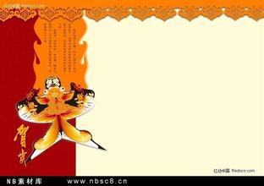

综合组12月教研报



重视美术教学学科特征，提倡多元化教学评价

2013年12月23日，新桥实验小学综合组迎来了本学期第4次教研活动，本次活动由李贲老师执教四年级《字的联想》和陈冰洁老师执教二年级《想想说
说写写画画》。 在研讨活动中，常州市美术教研员车言宁老师作为特邀嘉宾，给予了很多的指导，让我们受益匪浅。
李贲老师遵循四年级学生的认知水平和发展规律，教材的把握到位，教学框架清晰；课堂氛围活跃，学生状态积极；在课堂中展现了教师的基本功，很好的激发了学生的积极性；课件制作精美，收集素材多而好。
陈冰洁老师教态可爱、亲切，拉近了师生之间的距离；能给学生提供良好的素材，激发了学生的积极性；能够充分利用学生的资源来推进教学，并给予积极的回应。
车言宁老师指出要重视美术教学的学科特征，充分利用学生资源，推进和完成教学任务和过程；把握课堂节奏，语言准确、科学；在评价学生的环节，要重视学生的多元化评价，体现教学的重难点。

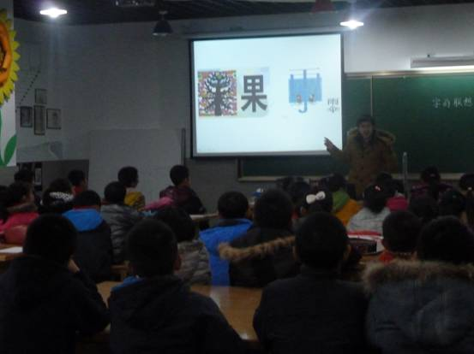
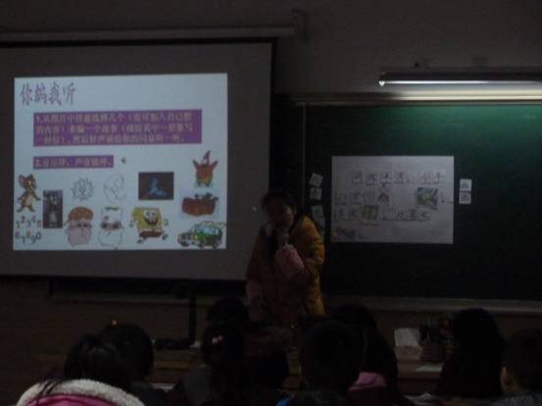


《字的联想》教学反思
李贲
美术教学在当前的素质教育教学中有着不可替代的作用，更是学生学习生活中感受美，创造美的的主要教学环境。从学生的课堂回馈来看，一堂精心准备的美术课能够充分激发学生的想象力、创造力，并且会让学生更加热爱我们的美术课堂。以此为前提，在好的美术课堂之中，很少会出现太过显眼的常规纪律问题。因此，如何上好一堂美术课，就在于我们教师是否精心把课备好，给学生以充分的学习机会和展示平台。
《字的联想》属于造型表现领域，对于四年级的学生来说，我们的教学目标更倾向于激发学生的兴趣，让学生了解我们中国的汉字文化，大胆想象，有依据的对我们经常使用的平常的字进行联想设计。汉字是世界上最古老的文字，是我们中国独有的文化，更是同学们每天都要学习和使用的文字。因此，《字的联想》一课紧密联系生活，学生对于文字的体会最为直观，学生在学习过程中的热情必定很高。在这样的境况下，我更应该把课备好，备详尽。
在交流过程中，一位老师前辈非常认真的告诉我要想要掌控课堂，特别是课堂时间的把握，首先我们要做的就是把我们的课熟备于心。教师要把每一次磨课中学生的反应以及自己的课堂教学都进行反复的梳理总结，我这磨课的过程中遇到了很多的问题，但是并没有在课后好好的进行反思总结，故而没有很好的解决办法。这就造成了我在上课的过程中学生的想象完全打开，都想表露自己的想法，但都未能完全表现出来。比如让学生说一说更多的秋的设计或者走或者流的设计，同学们都踊跃发言，最大可能的讲述，希望同学们能够理解。由于我的准备工作不充分，导致学生只能个别上来用粉笔进行绘画表现，如果我能够提前做好更多的相关材料并且每组都有，那么他们就可以小组合作的形式共同创作出更新颖的字了。我精心准备的“折”字还有“冬”的创作示范证明了这一点，同学们都因为准备的材料而更好的表达自己，有更多的同学表现的跃跃欲试，想要参与进来，与之相比，其他的环节的进行因为缺乏了最直观体会的课件的演示就显得非常枯燥，知识点的讲解也进行的非常艰难，更会造成学生对于新学的知识似懂非懂或者完全不懂，难以想象到老师要表达的意思上去。再有一点就是美术课堂是富有想象力创造力的课堂，应该充满了美术气息，如果我能好好的努力的把课题《字的联想》好好的进行设计，并且大胆的当堂画出来，就更加能体现出美术课堂的学科性质，更加能让我们的美术课堂成为专业的，不是任何学科老师都能上的一门美术课。
在课堂教学过程中，我们对于教学材料的准备固然是非常重要的，这能让学生对于新的知识和技能产生浓厚的兴趣。与此同时，教师在这样的情况下应该时刻注意自己的教学用语，特别是我们对于学生的评价，会直接影响到一堂课的整体质量，最重要的是让学生从我们的中肯而有趣的评价中感受美术课堂与众不同的美，并且我们要及时的根据课堂临时出现的一些我们余料未及的状况进行处理。一位有经验的教师一定会运用巧妙的语言把出乎预料的学生回应再次带回到我们课堂的主要目标上去。比如我的课堂中刚出现的“猜一猜这是个什么字”中学生都没有认出来这是一个“马”字，我并没有跟学生解决这样的疑惑，同学们对于这个字是一个马字非常疑惑，但是我缺一带而过了。并且我在总结时还没有告诉大家我们的汉字就是象形文字一步一步演化而来的。
回顾整个课堂，教师在教育教学过程中起到的应该是引导的作用，我们都强调要把课堂还给学生。我在教学过程中总是说太多，对于一些口头禅还是要改掉。比如说我在教师创作示范过程中，都是我在自说自话。其实在美术教学过程中，造型表现一类的课的技能目标就是要让学生学会如何进行字的联想设计。所以我们可以少说一点，在示范的同时与同学们互动，并且要点出为什么我要这样画，为什么我要画这个位置，要强调构图的作用。
这一堂课给予我的收获很大，我希望自己能够在以后的课堂教学过程中一步一步，把自己的问题改掉，并且能够把课件做做好，做做完整。最重要的是要珍惜每次磨课的机会，珍惜每次学生出其不意的回答，要在积累中产生质变。

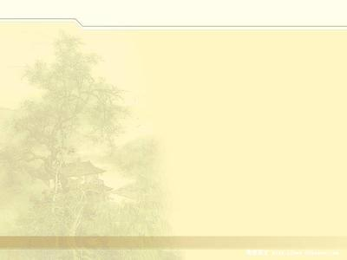
研读教材凸显学生主体性
陈冰洁
2013年12月23日，我迎来了本学期第二次综合组公开课。设计教案的时候，万老师和蒋老师给了我很多的建议，在讨论的过程中，我总是能够学到更多东西。不断的让重点和难点得以解决，解决的方式呈现多样化，让教学的流程更加顺畅，让学生在课堂中的主体地位体现的更为突出。综合组研讨会结束后，车言宁老师的一席话让我明白更多，真正走近学生。
- 重视美术本位，体现教学美术专业性和学科特征。
新课改指出：“所谓学科本位，最直接具体的理解就是美术学科所持有的基础知识与基本技能。”这就体现出美术教师的专业性，在自我能力的提升的前提下，教师会画，敢画，引导学生敢画、会画，培养学生表现力，激发学生对美术的学习持之以恒的兴趣。
【教学实录 陈冰洁任教二年级《想想说说写写画画》】
教师范例自我介绍
师问：你认为还有哪些字可以用图画来替代？
生1：读书
生2：音乐
生3：听音乐
师追问：你想怎么画？
生：画一个人头上戴着耳机，还有线
【教学反思】
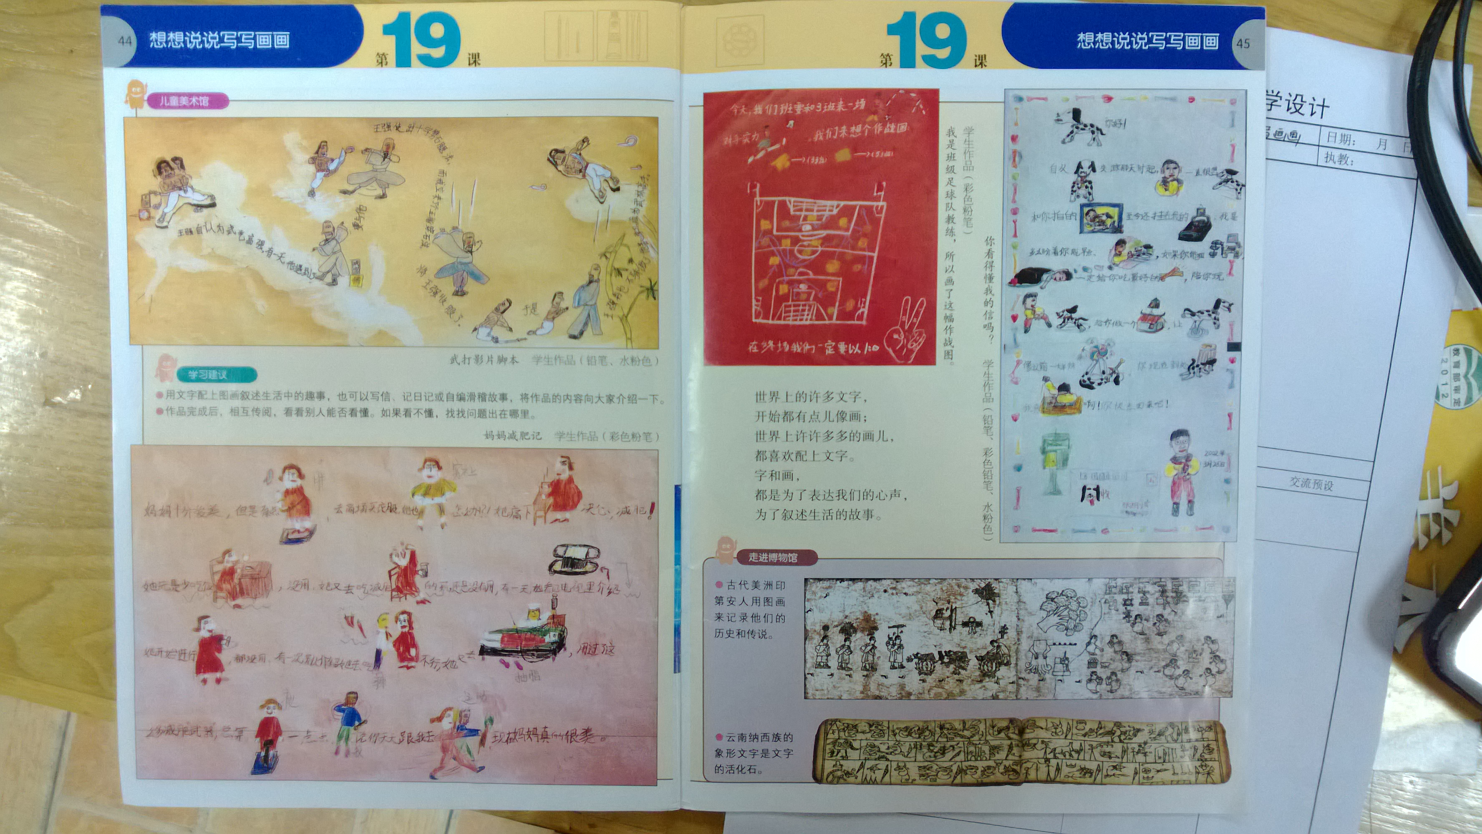
在这里，学生既然提出了这样的一个答案，教师要敢画，要敢于像学生发出挑战，充分利用学生的资源，尊重每一位学生，重视个体的自我的表达与创造。让学生和教师都敢于表现，敢于绘画。老师是学生的模范，在绘画中，老师更是学生的楷模，要敢于绘画想画的东西。尝试课堂中出现的学生资源，让学生和教师在课堂中产生互动，共同完成课堂任务。
- 充分挖掘教材内容，感受美术教材中的美。
教师想要上好一节课，就要在教材中寻找更多的隐藏内涵。本课的教材中，展现了各种形式的有趣故事，曲线型排列（武打影片脚本）、直线型排列（妈妈减肥记）、图文并貌型（学生作品）、信件（学生作品）。在感受形式的多样性的同时，寻找共通的地方，那就是在文字和图片共同出现地方，文字小，而图画大。不仅仅是为了让学生有更多的时间绘画，而是为了让学生可以有更多的时间进行课题中的“想想”“说说”的过程。本节课是一节与语文学科联系在一起的课堂，让学生在感受想、说故事内容的过程中，思考绘画构图，颜色，字图比例的过程。
二年级学生对于绘画前的想想内容已初步形成概念，但是对于构图的合理性，美感还缺少思考的过程。古有“意在笔先[1]”指的便是要在写字之前将字的神韵预设好，长宽比例具有美感。同理，想要绘画出的画面符合你所思所想，便是要让学生在绘画前养成思考的好习惯，画面构图中的第一笔往往决定了你的画面的美观程度。让学生在慎重的思考过后，静心的完成作品。本课在想想的过程中，不仅仅要引导学生思考字图的比例大小的问题，还要引导学生养成“意在笔先”的良好习惯。
【课堂实录 陈冰洁任教《想想说说写写画画》】
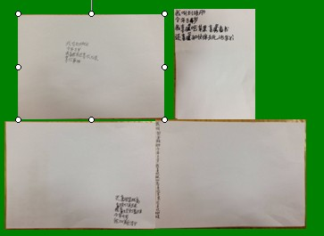

欣赏学生的自我介绍，出示老师的自我介绍，解决构图问题。
师1：你觉得这样美吗？
学生无反应。
师2：画面满吗？
生：不满.
师3：那应该怎么改？
生1：把字也大一点。
生2：写在当中。
教师出示教师自己的自我介绍，展示合理的构图形式。
【教学反思】
在本环节设计时，教师的出发点是引导学生通过观察文字在画面中的摆放位置，感受绘画构图的合理性。那么在引导过程中，要注意语言的科学性和准确性。适应二年级学生学情要求，要用直观的图样让学生观察感受，在提问时，有意识的引导学生往构图合理性这个点上说。问题设计为“你认为这些文字在画面中的哪个位置合适呢？”近一步的追问“开始的第一笔写在哪里合适呢？”教师在示范中，与学生共同解决构图这一问题。在制作教具时，多准备一些小东西，让学生亲自动手改一改自己的自我介绍，或者摆一摆，更为合适。
- 多元性评价，引导学生在满足感和成就感中快乐的绘画。
学生参与课堂，回答问题，在得到教师的肯定中得到满足的快乐。这就要求教师在表扬鼓励学生时要使用多元性的评价。本次上课的过程中，在评价学生的回答时，使用“很好”“非常好”“很棒”，诸如此类的回答，让学生在听多了之后已经没有了回答的激情。
【教学实录12月17号 任晓霞任教二年级《小脚丫》】
《 脚印 》
(张晓楠)
一只耗子跑过去
留下一串脚印

一只猫咪跑过去
留下一串脚印

猫咪和耗子不友好
总是追追赶赶的

脚印们可不管这些
凑在一块窃窃私语
师：你喜欢这只猫咪吗？读一读
生1：一只猫咪跑过去
留下一串脚印
师：这是一只机灵的猫咪。
生2：一只猫咪跑过去
留下一串脚印
师：好温柔的猫咪。
生3：一只猫咪跑过去
留下一串脚印
师：这是一只沉稳的猫咪。
【重建反思】
新课改要求要开展行之有效的教学评价。本节课，任晓霞老师在评价学生朗读的时候，将学生比喻成为了一只只可爱的猫咪，将学生朗读的语气形容在了猫咪的身上，更多的学生争先恐后的回答问题。虽然是一节诗歌课，但是学生在读诗的过程中，也是让学生体验写诗的过程，学生在诗意的课堂中感受写诗的快乐，读诗的快乐。在美术课堂中，评价学生的作业时要重视学生个性的培养，在评价学生的回答问题时，也应该具有个性的评价。让学生在课堂中展示个性，并得到更多不同的认可。



《字的联想》教学设计
李贲

- 激趣导入 引出主题
- 播放视频，使得如画般的象形文字吸引学生的眼球
师：今天，老师带来了一段非常有趣的视频，我们一起来看一看！
最初的象形文字就是我们的祖先根据时间万物创造出来的！
2、我再来考考同学们的眼力！猜猜，这是一个什么字？
PPT出示“马“字的演变过程。

小结：的确，现在的汉字更加容易辨认而且方便书写了。今天，我们就一起探究下如何跟视频中那样用画的形式来设计表现字（板书 字的联想）。
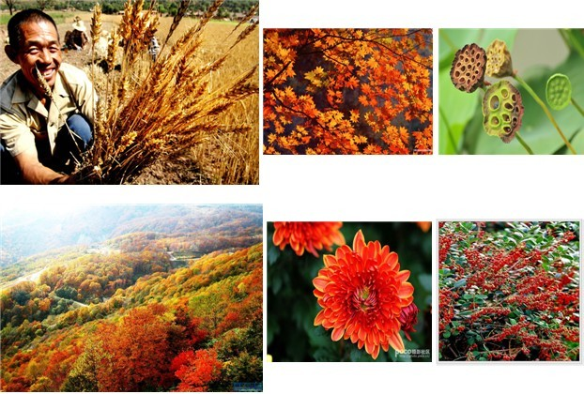
- 新授 通过秋的联想设计让学生学习到不同的设计方式
- 与秋相关的事物
师：看！这是一个什么字？ 生：秋
师：你能想到那些与秋有关的事物呢？（学生独立思考回答）
（师PPT出示秋天的图片）

2、师：这些图片中你看到了那些秋天的颜色呢？生：。。。
小结：所以在字的联想设计过程中，色彩也是很重要的。

1、师：老师这里有一个秋的设计。
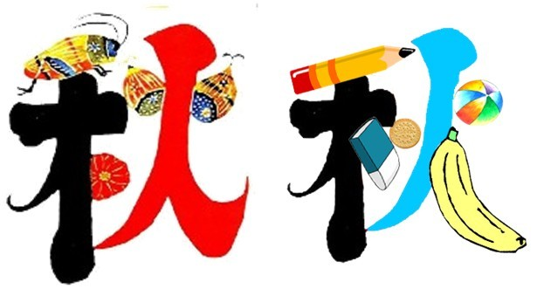
问：他是怎么设计这个字的？
生:…
问：他为什么要用这些事物来代替原本的笔画呢？如果是这样设计，你们觉得那个更好？
（PPT展示秋）

小结：非常好，这就是我们今天要学习的第一种字的联想方法——笔画替代！而且在替代过程中我们要根据字意用恰当的事物去替代字的笔画。
2、问：那么如果是你，你还能怎么设计这个秋字呢？
（请学生上来拼一个秋）
过程中遇到的时间控制是否要评价，如何评价等问题见机行事，看运气，待定。
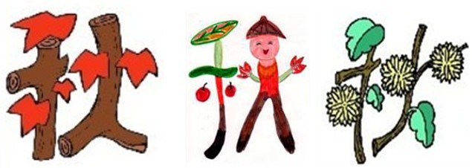
展示更多相关的秋的联想设计

3.师：老师这里还有更多漂亮精彩字的设计，我们一起来看看！（直接出示设计后的字）
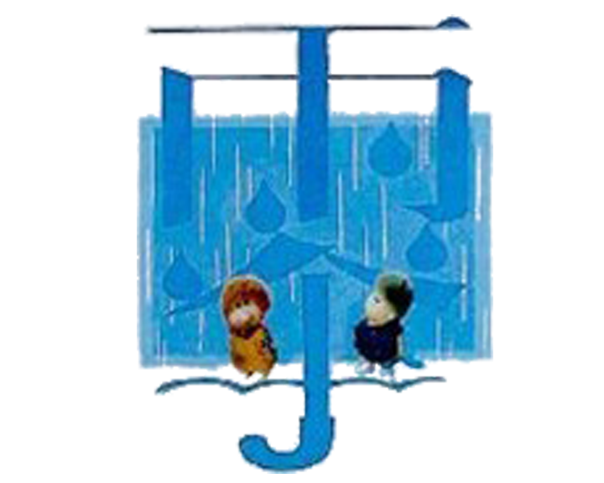
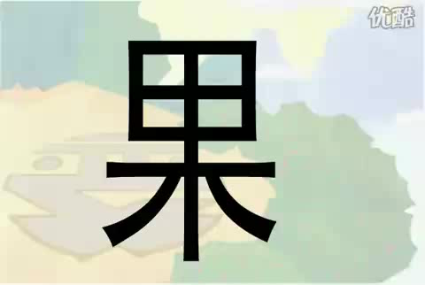
甜
油
请大家找一个你喜欢的字，说一说他是怎么设计的。
变过的字与之前的字比较有什么不同？
果：果字变成了一棵树还有鸟窝，长满了果子。
小结：所以，我们在对字进行设计的时候，可以根据字意添加恰当的背景
油：很多同学一看，就想到了花生油
雨伞：小水滴滴落下来，伞下面的两地变成了2个小人在伞下面挡雨。
甜：在笔画上用水果替代了横笔画。
小结：看了这些字，我们发现，我们设计的字首先要让我们能够非常直观的辨认出来并且更加贴切。下面我们一起来看一下其他小朋友们设计的字吧！
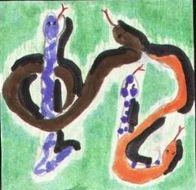
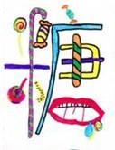
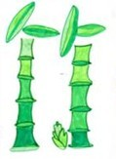
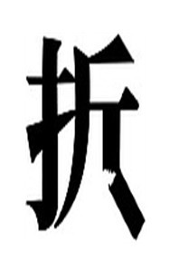
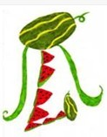
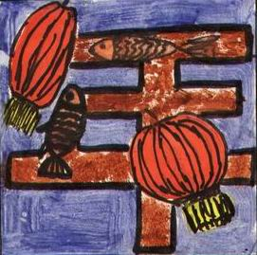
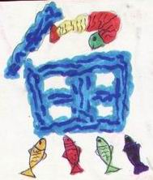

让学生一起认一认这些字。
师：这些设计都非常贴切，但是有一个字很特别，是哪个？生：折
师；观察的真仔细！这个折字又是什么变的呢？
生：。。。师：你还能怎么变？（学生口述或者请同学上来用简单的线条画一个）
老师有一个好办法大家要不要看？
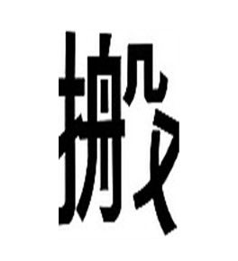

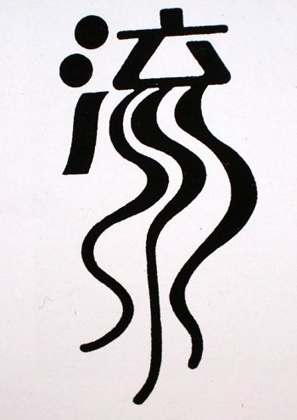

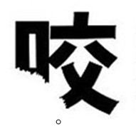

（出示道具“折”直接折了过去）
老师把字折过去以后这个字怎么变了？生：
太棒了！这就是我们今天还要学的有一种设计方法——变形
我们一起来看一下更多的相关设计的字吧！

总结：真是太有意思了，没有想到我们的汉字通过替代，变形的方式进行设计能够表现出这么多的漂亮的变化，老师突发奇想，把我们的课题进行了一番设计，大家想不想看看？

(PPT展示字的联想的设计)
怎么样？相比黑板上的字，你们是不是更喜欢这样的字呢？
4、我想同学们肯定迫不及待想要跟我比一比，做一个小设计师了！
请靠的最近的同学把桌子上的纸发给自己的组员拿到以后大家继续听老师说要求
(PPT展示要求)可以出示班级黑板报，让同学们再进行设计
展示、评价作品
这位小设计师，请问你为什么要这样设计呢？
同学们还能怎么设计呢？
。。。。。
- 学习字的联想的意义
师：我们为什么要学习字的联想呢？
生：。。。
师：你在生活中见到过这样的字吗？
生：。。。
PPT展示图片
这就告诉我们一定要注意关注周围的生活，一些很好的创意就是来自于生活的！希望同学们能做一个有心人，不仅能够创造美，还能用美来美化、丰富我们的生活！

市教研员车言宁点评
- 课堂教学过程中对于“秋”字的知识描述并不完全符合象形文字的概念
- 教师在课堂教学过程中自己说的太多，应该把课堂还给学生，让更多的学生参与到课堂教学中来
- 大环节问题的设置要更加严谨，特别是关键词的提炼
- 课堂教学中对于教学资源的捕捉要有典型性
- 要不断锻炼自己的教学机智
- 课堂教学的时间把握能力还需要不断的锻炼
- 要注重教材的使用，加强示范


《踏雪寻梅》教学案例
穆颖欣
教学目标
1、通过聆听、学唱《踏雪寻梅》，感受冬天的意境美和音乐美，培养热爱大自然的感情，以及勇于和困难作斗争的梅花精神。
2、使学生能够用轻松明快的声音演唱《踏雪寻梅》。
3、通过创编表演情景剧，提高学生的创造与表现能力。
教学过程
一、导入
1、（组织学生听着歌曲《铃儿响叮当》进教室）
师：冬天来到了我们的身边，各种植物就全都凋零了。只有一种花不畏严寒，凌寒独自开，它就是……
生：梅花
2、师：对，今天呢，就让我们乘着歌声的翅膀一起去“踏雪寻梅”。（出示课题）我们一起来听赏这首《踏雪寻梅》，感受一下歌曲的情绪。
(播放歌曲范唱)
3、师：谁来说一下歌曲的情绪是怎样的？
生：欢快、活泼的。
4、师：这么好听的歌曲是谁创作的呢？
生：刘雪庵词，黄自曲。
师介绍歌曲：黄自和刘雪庵是我国近代著名的作曲家和音乐教育家，黄自曾经在北京清华学校学习，期间参加学生合唱队和管弦乐队，并学习钢琴，后赴美留学。他的主要作品有《花非花》、《长恨歌》、《抗敌歌》、《玫瑰三愿》等五十余首。刘雪庵也是创作了很多脍炙人口的歌曲比如《长城谣》和《红豆词》等等。
5、朗读歌词
（1）生轻声有感情地朗读歌词
（2）师解释雪霁、灞桥
（3）跟音乐有节奏地朗读
二、歌曲新授
1、初听歌曲
（学生模仿唱“啦啦啦”）
师：要注意口腔里面打开，软腭抬起，嘴角保持微笑状态。
（播放歌曲，学生跟旋律唱“啦”。）
2、二听歌曲，轻声哼唱
（播放音乐，学生跟唱歌词。）
3、师：听起来大部分同学都能跟着范唱唱对了，现在我们跟着琴来唱一唱。
（教师弹琴，学生演唱。）
4、解决难点
师：有两个地方需要大家注意一下，一个是“好花”两个字，“好”像闻花一样，轻轻地长出来，而“花”就像感叹一样，好香呀！用强音甩出来。（教师范唱这两个字，学生跟唱）
师：还有一个地方需要注意，前三个“响叮当”后面都有半拍空拍，我们唱“当”的时候不要拉长音，唱半拍就马上停下来。
（教师范唱四个“响叮当”，学生跟唱，仍有少部分同学唱成一拍）
师：我们再空拍处快速的拍手，就像这样（教师示范边唱边拍手，然后弹琴，学生拍手唱这里。）
5、完整演唱
（学生跟琴完整演唱歌曲）
6、处理歌曲
1、师：同学们学的真快，但是怎样才能唱得更好呢？看，老师准备了三个力度记号，（大屏幕出示“mf”中强、“p”弱和渐强三个力度记号）老师按其中的一个力度敲击双响筒，你们来听辨一下，我是使用的哪种力度？（分别按弱和中强的力度敲击，让学生辨认。）这里还有一个渐强记号，谁来用双响筒表现出来？（把双响筒发给举手的同学敲击）表现的很好，一开始很弱，然后慢慢的渐强，这种声音的变化给你们什么样的感觉呢？
生：音量越来越大。情绪越来越高涨。
2、师：对，另外，还能够联想到一个发声的物体离我们是越来越近还是越来越远？
生：越来越近。
3、师：如果我们把这个渐强记号安排到乐谱当中，你们觉得应该放到哪里比较合适呢？
生：四个“响叮当”那里。
师：为什么呢？
生：可以表现毛驴离我们越来越近。
师：很好，那怎么唱呢？老师示范一次，第一个“响叮当”要弱一些，后边的一个比一个强。（教师示范演唱四个渐强的“响叮当”，学生跟唱。）
4、师完整示范
师：现在老师完整的演唱一遍歌曲，你们来感受一下我在哪些地方用了哪种力度？
（教师示范演唱后，学生讨论，然后教师总结，最后出示加力度记号的曲谱，并让学生按照这个力度来演唱。）
5、师带领生演唱
师：大家对力度的表现非常到位，好，现在我们就来感受一下速度的变化，我们连续唱两遍，第一遍速度快一些，第二遍唱慢一些，对比一下两种速度给情绪带来怎样不同的变化？。
生演唱。
师：第一遍快唱感觉情绪是怎样的？
生：欢快、活泼的
6、对比情绪
生：优美、抒情。
师：那这首歌曲的意境用哪一种速度更好一些呢?
生：快的。
师：对，刚才大家从力度和速度上都找到了诀窍，但是我觉得大家的演唱还是好像缺少点什么？缺点什么呢？
生：情绪
师：对了，我们来看一看歌词里都提到了哪些景物？
生：雪地、腊梅、书童、毛驴
(学生边说，老师边点击鼠标，显示出这些景物，最后巧妙地构成一幅“踏雪寻梅”的图片。)
师：这些景物就够成了一幅书童骑着毛驴踏雪寻梅的画面，这幅画表现人们当时是怎样一种心情？
生：悠然自得，非常惬意
7、再次处理歌曲
师：让我们带着这种愉快的心情再来演唱一遍。
（教师弹琴，学生演唱）
三、拓展
1、师：大家唱的真不错，但是我觉得光用歌声已经不能够完全表现歌曲的意境了，大家想一想，我们还能够用哪些艺术方式来表现歌曲的意境呢？
生：表演、打击乐伴奏
2、选择一种方式表现歌曲
生演唱或者演奏
3、教师评价
4、总结师：今天大家的表现非常好，唱得好、演得好、写得好、朗诵的也好。看来大家都很喜欢梅花，希望同学们在今后遇到困难的时候，都能像梅花一样无所畏惧，勇敢的战胜困难。圣诞节快到了，提前祝大家圣诞节快乐！（大屏幕出示圣诞节的图片并播放《铃儿响叮当》的歌曲。）让我们随着这首《铃儿响叮当》结束今天的教学。下课

总结反思：这首歌曲的教学重点是用富有表现力的声音唱出歌曲意境。而要让学生体会这一情绪比较难，所以我在备课时就简单地以一段优美的音乐直接导入教学，接着让学生欣赏了一组雪景、梅花的图片，言简意赅，简洁明了地就进入了歌曲教学。歌词本身就是一首诗，所以我就以读诗的形式来介绍歌词，通过动画图片向学生简单地介绍了歌词的内容，让学生了解了歌曲的创作年代以及作者的意图，为学习歌曲做好了铺垫。接着在处理歌曲的时候，我找到了“力度与速度”这个切入点，这首歌如果改变力度与速度的话，效果会产生很大的变化，通过教学，学生更深入地领会了歌曲的意境，唱好了这首歌。

设计与选择
左文飞
科学新课标千呼万唤还是不出来，网络上却已流传N多版本。那就先看看这些，了解一下大家对科学到底应该承担什么样的教育任务的问题的思考。
在某一版本中，提出了“人们设计不同的结构来实现不同的功能”这一需要学生掌握的概念，其分解概念之一为“根据建筑物中构件的用途和条件的限制，设计结构和选择材料”。于我心有戚戚焉。此种提法更注重学以致用，不仅要学习各种结构的特点和材料的特性，更要结合实际运用于生活中，给学生分析实际问题的机会。而不是发现了原理、规律后就算大功告成。
那么如何根据建筑物中构件的用途和条件的限制，设计结构和选择材料？中心词落在设计和选择上，这是两个动词，说明这个工作是需要学生来落实的。学生需要经历一个设计和选择的思考过程。而思考的依据就是“根据建筑物中构件的用途和条件的限制”。这个用途包括：用在哪里？怎么用？要达到什么要求？这个条件指自然环境、人工环境、经济环境等所能提供的物质、技术资源，以及该构件对环境的适应性。
为什么要把这个概念提出来让学生学习？当今社会，各种新型材料层出不穷，各种富有创意的、功能强大的结构设计也比比皆是。那么如何使用它们呢？有条件用吗？符合需要吗？这就要求根据这个物品派什么用场、要达到什么程度来选择，它要求在了解结构、材料的功能、特性的基础上进行合理的使用。但以往的学习中要么只认原理，不重利用。要么泛泛而谈，是列举式的、表层的、走马观花的。这一提法更突出设计与选择，这个工作学生来做。让他们认识到科学原理的利用要符合实际。利用已有的知识和经验来回答：为什么这么选？为什么这么做？明明有更好的设计和材料为什么不能用？体会到适合的才是最好的。在这个过程中，学生的思维会趋向深入，对科学原理、规律，对材料的特性的把握更准确，印象也会更深刻。在这个过程中，学生学着利用知识，让这些知识成为活的知识，认识到科学技术是为现实服务的，不是孤傲地印刷在书本上的，不是孤立于生活之外的。我们掌握了科学技术之后，要学会用于认识世界、改造社会、改善生活，而不是束之高阁或供奉于神龛。同时，这也是社会和日常生活中所需要的一种能力，不盲目地追求最高、最优，而是追求最适应。
怎么做到呢？
一是教学素材或教学活动要有导向性。“根据建筑物中构件的用途和条件的限制，设计结构和选择材料”，这不是个学生能自发提出的问题，却又是需要他们掌握的。这就需要教师或教学素材的引导，将学生的注意力聚焦到这个问题上来。
二是创设一个合理的情境，解决实际问题。这是一个能力目标，不仅仅是解决思想认识的问题，是要在实践中找到切实可行的操作方案的。那就不能靠说教，不能完全靠思辨。要有行为的参与。那就抛给他们一个现实性的问题，让他们分析：需求是怎样的、已经拥有哪些资源、缺少些什么、缺少的材料容易获得吗、有时间上的限制吗、性价比合适吗……让学生在分析和交流中不断完善自己的想法，学着从整体的角度把握，进行合理的选择。
三是要打好基础。基础之一是对结构功能的把握和对材料特性的了解。基础之二是认清构件的用途和条件的限制。没有这些认知的支撑，实施方案是无法订立的。在进行选择、设计之前，先要学习基础的科学原理、发现基本的科学规律，先要认识所需材料的特性，先要对当地的环境有深入的了解，这样才能根据需要选择合适的结构，找到适合的材料。
四是避免陷入纯粹的实用主义。要能正确评价各种材料和结构。不能因其一时一地用不上就否定它的价值。不能因暂时看不到它的应用前景就抛弃某一设计。许多事物都是在实践中完善的。可以引入科学史对学生进行教育。一些材料、结构在出现的初期不被人们重视，甚至受到人们的嘲笑。可随着科学的发展、社会的变革，这些材料和结构越来越显现出它们的价值。

[1] 晋·王羲之《题卫夫人笔阵图后》：“夫欲书者，先干研墨，凝神静思，预想字形大小，偃仰平直振动，令筋脉相连，意在笔前，然后作字。

